Čítačové podsystémy mcu

* Čítače a časovače jsou v podstatě registry (dokážou si pamatovat hodnou)
* Lze z nich číst a zapisovat do nich
* Mají tři řídící vstupy:

1. Count
   * Hodinový signál
   * Po přivedení pulzu se obsah zvýší nebo sníží o jedničku (určeno vstupem Direction)
2. Clear
   * Nastavení do výchozí hodnoty (vynulování)
3. Direction
   * Nepovinný (určuje, jestli se jedná o up nebo down counter)
   * Přepíná čítání nahoru/dolu

* Využití:
  + Měření frekvence nebo periody – na vstupu čítače je periodický signál se známou frekvencí
  + Časové zpoždění po zapnutí MCU
* Režim čítače:
  + Vstup je připojen na externí pin
  + Vstupní signál nemusí být periodický
* Režim časovače:
  + Přes předdělič připojen na frekvenci instrukčního cyklu
  + Hodinový signál musí být periodický, se známou frekvencí
* => časovač je čítač, jehož vstupní signál má známou frekvenci

# Režim Compare

* Časovač je doplněn komparátorem a komparačním registrem
* Na základě shody čítacího a komparačního registru můžeme měnit hodnotu na výstupním pinu (náběžná hrana/sestupná hrana/negace hodnoty)
* větev OCRxA umožňuje hardwarové zkracování rozsahu
* Generování periodického signálu s proměnou střídou (poměr časů, ke kterých je signál v jednotlivých úrovních)

# Režim Capture

* V okamžiku vzniku externí událost (náběžná nebo sestupná hrana) se obsah časovače uloží do záchytného registru
* Zjištění přesného času určité události (přesnější než softwarové řešení)

# Režim PWM

* Generování pulzně-šířkové modulace
* 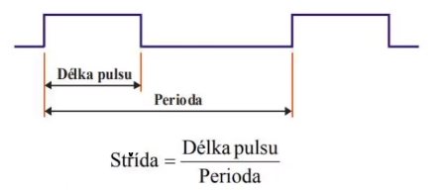Jeden časovač a dva komparátory s komparačními registry (jeden pro periodu a jeden pro šířku pulzu)
* ATmega64 používá OCRxA (perioda) a OCRxB/C (šířka pulzu)

# Dohlížecí časovač WDT – Watchdog Timer

* Má nezávislý vstup hodinového signálu
* Při přetečení tohoto časovače se restartuje MCU => je pravidelně softwarově resetován
* Pojistka v případě, že nastane nečekaná situace
* V konfiguračním registru bude uveden důvod restartu
* Příklad použití: Program se zasekne (je bezpečnější celou aplikaci restartovat), WDT přeteče (nestihne být resetován), MCU se restartuje